Забвению не подлежит

Встреча членов военно-патриотического клуба «Катюша» учреждения образования «Оршанский государственный медицинский колледж» с заместителем прокурора Оршанского района Сергеем Синицким была посвящена Дню памяти жертв Великой Отечественной войны и геноцида белорусского народа и прошла в рамка проведения мероприятий, посвященных 80-летию освобождения Республики Беларусь.
Присутствующие на встрече были ознакомлены с результатами расследования уголовного дела о геноциде белорусского народа в годы Великой Отечественной войны и послевоенный период, фактами, ставшими известными в ходе расследования.
«Зверства немецких оккупантов и пособников не могут быть преданы забвению. Мы не хотим и не будем забывать о подвиге наших предков, той цене, которая была уплачена за нашу мирную жизнь, должны быть достойны памяти павших. Искажение реальных событий представляет угрозу миру и безопасности не только нашего народа. Необходимо помнить об этом, чтобы противостоять всяческому проявлению экстремизма, реабилитации нацизма и терроризма. Передавать историческую правду из поколения в поколение, чтобы те страшные события не повторились» - отметил в своем выступлении заместитель прокурора Оршанского района Сергей Синицкий.

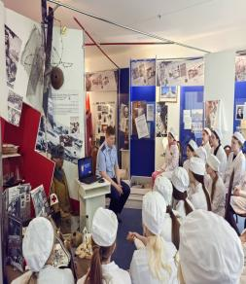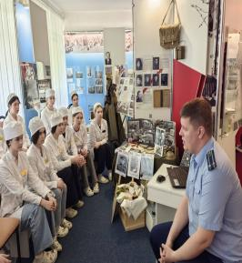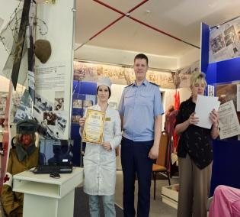

Старший помощник прокурора
Оршанского района В.В.Корсак

